27 октября 2017
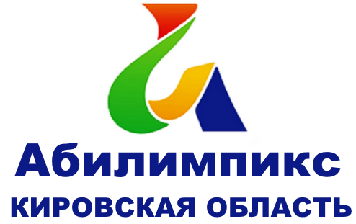
ПРОГРАММА
Регионального отборочного этапа Национального Чемпионата профессионального мастерства среди людей с инвалидностью «АБИЛИМПИКС»

9.00 – 10.00 Регистрация участников (фойе 1-го этажа)
10.00 – 10.30 Торжественное открытие Чемпионата (Зрительный зал Дворца)
Конкурсная программа
10.40 –15.30 Соревнования по компетенциям:
Для школьников:
- фотограф-репортер (каб. № 315);
- художественное вышивание (каб. № 104);
- декоративно-прикладное искусство (бисероплетение) (каб. № 107);
- резьба по дереву (каб. № 106).
Для студентов и специалистов:
- разработка программного обеспечения (программирование) (каб. № 105);
- сухое строительство и штукатурные работы (фойе 1-го этажа);
- декоративно-прикладное искусство (резьба по дереву) (каб. № 106)
По презентационным компетенциям
- лозоплетение (каб. № 104);
- роспись по дереву (каб. № 104).
Деловая программа
9.00 Выставка и ярмарка-продажа творческих работ (фойе 1-го этажа)
10.40 Презентации профессиональных образовательных организаций (Профессиональные пробы, мастер-классы), фойе 2-го этажа
11.00-12.00 Ярмарка вакансий предприятий Кировской области, консультационный центр Центра занятости г. Кирова, (фойе 1-го этажа)
11.00-13.00 Тестирование для обучающихся «Профориентационная диагностика и консультирование», (каб. № 216)
11.00-13.00 Тренинг «Поверь в себя!» (каб № 205)
10.40-11.40 Круглый стол «Актуальные вопросы организации образовательной деятельности с детьми, имеющими инвалидность и развития инклюзивного образования» (каб № 208)
Модератор - Сметанина Юлия Валентиновна, зам. директора по УВР КОГОБУ ДО «Центр технического творчества»

- «От профориентации к трудоустройству» (Бажин Константин Сергеевич, проректор по проектной деятельности ВятГУ, кандидат педагогических наук, доцент)
- «Возможности получения профессионального образования инвалидов и лиц с ОВЗ в образовательных организациях Кировской области» (Игошина Наталья Владимировна, зам. директора по УВР КОГПОБУ ВАПК)
- «Введение ФГОС для обучающихся с ОВЗ» (Клестова Юлия Александровна, преподаватель кафедры специального (коррекционного) и инклюзивного образования КОГОАУ ДПО «ИРО Кировской области»)
- «Из опыта проведения творческих мастерских» (Яркова Екатерина Валерьевна, педагог Центра поддержки семьи с детьми с особенностями развития «Дорогою добра»)

12:00-13.00 Круглый стол «Альтернативный механизм трудоустройства инвалидов как эффективная форма реализации установленной квоты в Кировской области» (каб № 208)
Модератор - Груздева Светлана Леонидовна, заместитель директора КОГКУ ЦЗН города Кирова
Вопросы для обсуждения:
- Нормативно-правовое регулирование обеспечения занятости инвалидов в Кировской области.
- Опыт Ленинской РО КОО ВОИ по содействию занятости инвалидов.
- Обсуждение участниками круглого стола альтернативного механизма трудоустройства инвалидов.
Участники круглого стола: Работодатели (ООО КПП «Прожектор», ОАО КЗОЦМ, АО «Лепсе», АО ВМП АВИТЕК, ЗАО Кировский молочный комбинат, АО КБ «Хлынов», ОАО «Кировский шинный завод», ООО «Художественные кисти», АО КМП, ПАО Т ПЛЮС, ОАО ПРОИЗВОДСТВЕННЫЙ ХОЛДИНГ ЗДРАВА), Общественные организации (КОО ВОИ, Ленинская районная организация КОО ВОИ, Управление ГСЗН Кировской области, КОГКУ ЦЗН г. Кирова)
13.30-15.00 Презентационные площадки (зрительный зал Дворца):
- «Программа переподготовки «Дефектология в образовательной организации» с присвоением квалификации «учитель-дефектолог»
- «Студенческий волонтерский центр по сопровождению лиц с ограниченными возможностями здоровья «Абилимпикс»
15.30–16.00 Подведение итогов конкурсной программы
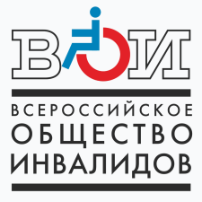
16.00–17.00 Церемония закрытия Чемпионата и награждение победителей (зрительный зал Дворца)

